**汪家村党支部组织党员群众开展学习党的二十大精神宣讲简报**

为深入学习贯彻党的二十大精神，扎实推动党的二十大创新理论精神，贴近群众落地见效，3月17日，汪家村组织召开党的二十大精神理论宣讲会。

会上，村支部书记张海英同志重点围绕党的二十大精神重要意义作了系统性的解读，增强两委干部学习宣传贯彻二十大精神的思想自觉和行动自觉。为确保宣讲活动有序开展，会议决定专门成立了宣讲工作领导小组，组织党员干部、志愿者组成宣讲小分队，深入农户家中，与群众面对面交流，用通俗易懂的语言和身边的事例，将党的二十大精神讲清楚、讲明白。

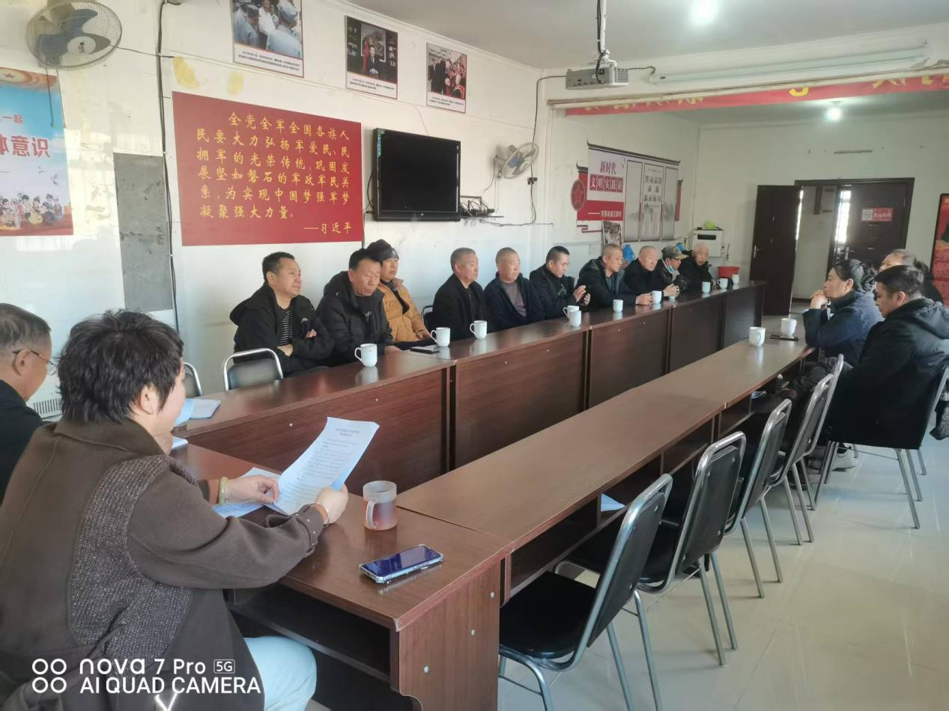

通过此次专题宣讲，汪家村进一步统一了思想、明确了方向、凝聚了力量，为推动全村高质量发展奠定了坚实的思想基础。

汪家村积极响应号召，组织开展了党的二十大精神进村入户宣讲活动。宣讲员与村民们进行近距离、面对面的交流互动，用通俗易懂、生动形象的语言，将党的二十大精神的种子播撒在每一位村民的心中，激励着大家为建设美丽乡村贡献力量。宣讲小分队还结合群众关心的养老、医疗、就业等民生问题，进行详细解读，让群众切实感受到党的政策与自己的生活息息相关。

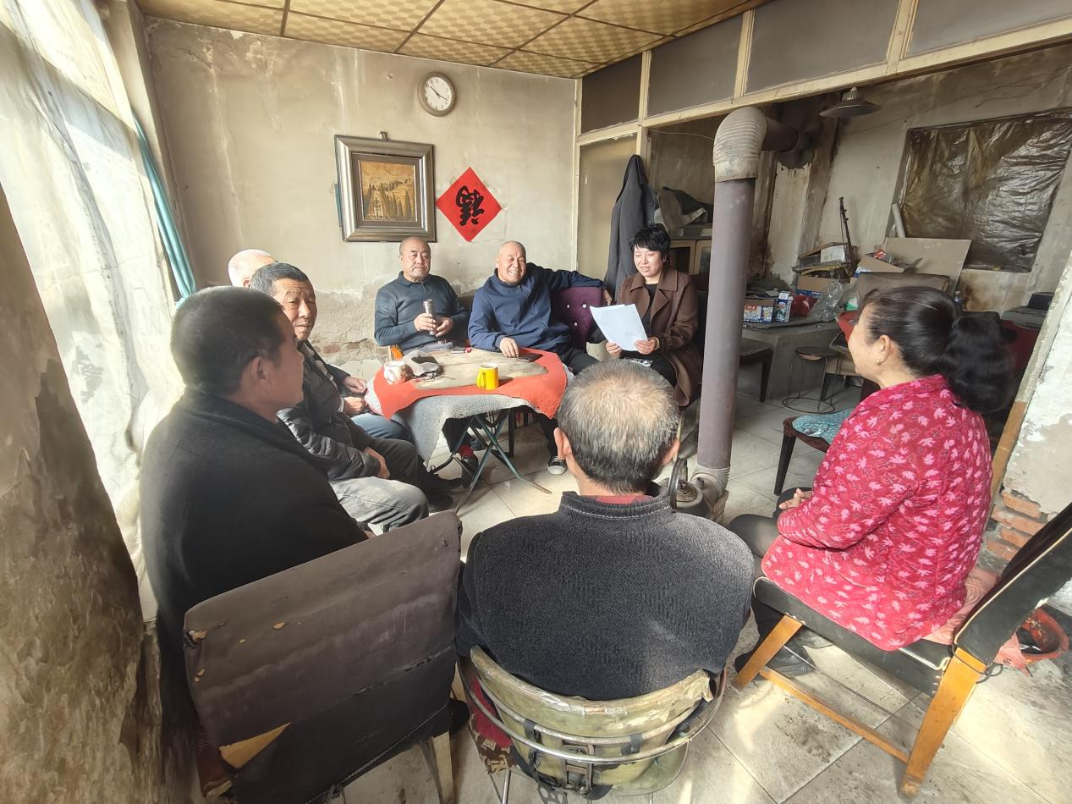

下一步，汪家村将持续加强对党的二十大精神的宣讲，以钉钉子精神抓好落实，勇毅前行，真抓实干，为了汪家村的建设奋力谱写新篇章。